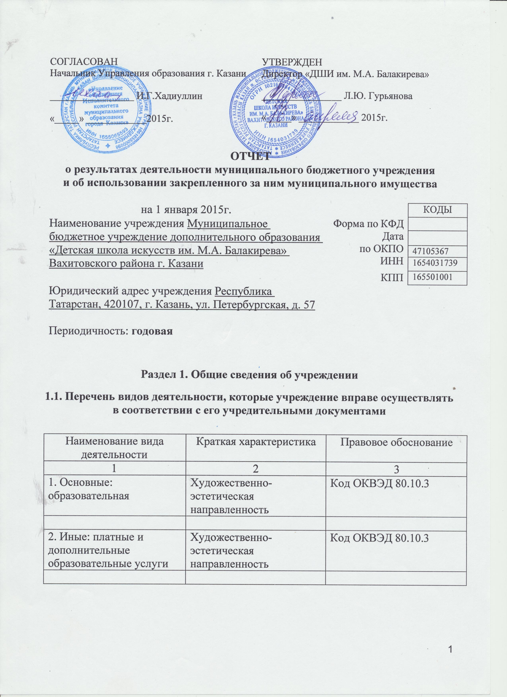

1.2. Перечень услуг (работ), оказываемых потребителям за плату в случаях, предусмотренных нормативными правовыми (правовыми) актами
Наименование услуги (работы) | Потребитель (физическое или юридическое лицо) | Нормативный правовой (правовой) акт
1 | 2 | 3
Комплексное эстетическое развитие | учащиеся от 4 до 6 лет | Договор с заказчиком
Комплексное эстетическое развитие | учащиеся от 6 до 7 лет | Договор с заказчиком
Вокальное мастерство | учащиеся от 5 до 18 лет | Договор с заказчиком

1.3. Перечень разрешительных документов, на основании которых учреждение осуществляет деятельность
Наименование документа | Номер и дата выдачи | Срок действия
1 | 2 | 3
Устав | № 1982/КЗИО ПК  от 12.12.2014 г. | бессрочно
Лицензия | № 5610 от 16 июня 2014 г. | бессрочно

1.4. Сведения о сотрудниках учреждения
N п/п | Наименование показателя | Численность сотрудников |  | Уровень профессионального образования (квалификации) сотрудников* |  | Причины изменения количества штатных единиц
N п/п | Наименование показателя | на начало отчетного периода | на конец отчетного периода | на начало отчетного периода | на конец отчетного периода | Причины изменения количества штатных единиц
1 | 2 | 3 | 4 | 5 | 6 | 7
1. | Штатная численность | 113,35 | 113,35 | X | X
2. | Фактическая численность | 97 | 90 | 1 - 61  2 - 5  3 - 22  4 - 3  5 - 5  6 - 0  7 - 0  8 - 1  9 - 0 | 1 - 68  2 - 8  3 - 7  4 - 0  5 - 6  6 - 0  7 - 0  8 - 0  9 - 1
_____________________________
* Уровень профессионального образования (квалификации) сотрудников: высшее - 1, неполное высшее - 2, среднее профессиональное - 3, начальное профессиональное - 4, среднее (полное) общее - 5, основное общее - 6, не имеют основного общего - 7, ученая степень (кандидат наук - 8, доктор наук - 9).

1.5. Средняя заработная плата сотрудников учреждения

Наименование показателя | Размер средней заработной платы, руб
1 | 2
За 2012 год | 12686,28
За 2013 год | 13250
За отчетный год | 14453

Раздел 2. Результат деятельности учреждения

2.1. Сведения об исполнении муниципального задания на оказание муниципальных услуг (выполнение работ)

Наименование показателя | Единица измерения | Значение, утвержденное в гос. задании | Фактическое значение за отчетный год
Доля педагогических кадров с высшим профессиональным образованием от общего числа | процент | 84,85 | 82,9
Количество учащихся, принимающих участие в федеральных, международных конкурсах | процент | 31,92 | 21,1
Количество учащихся, принимающих участие в городских конкурсах, фестивалях, смотрах | процент | 46,2 | 46
Количество учащихся, принимающих участие в городских конкурсах, фестивалях, смотрах | процент | 17,88 | 4,6
Процент выполнения учебных программ | процент | 100 | 100
Сохранность контингента | процент | 100 | 100
Фактическая накопляемость групп от нормативной | процент | 100 | 100

2.2. Сведения об осуществлении деятельности, связанной с выполнением работ или оказанием услуг, в соответствии с обязательствами перед страховщиком по обязательному социальному страхованию
______________________________________________________________________
______________________________________________________________________
______________________________________________________________________
______________________________________________________________________

2.3. Сведения о балансовой (остаточной) стоимости нефинансовых активов, дебиторской и кредиторской задолженности

Наименование показателя | Значение показателя |  |  |  | Примечание
Наименование показателя | на начало отчетного периода | на конец отчетного периода | динамика изменения  (гр. 3 - гр. 2) | % изменения | Примечание
1 | 2 | 3 | 4 | 5 | 6
Балансовая (остаточная) стоимость нефинансовых активов учреждения, руб | 549 083,39 | 854 047,40 | 304964,01 | 1,55
Общая сумма выставленных требований в возмещение ущерба по недостачам и хищениям материальных ценностей, денежных средств, а также от порчи материальных ценностей, руб
Справочно:
Суммы недостач, взысканные с виновных лиц, руб
Суммы недостач, списанные за счет учреждения, руб
Сумма дебиторской задолженности, руб | 56726,97 | 0,00 | 56726,97 | 0,0018
в том числе: нереальная к взысканию дебиторская задолженность, руб
Сумма кредиторской задолженности, руб | 0,00 | 0,00 | 0,00 | 0,00
в том числе:
просроченная кредиторская задолженность, руб
Итоговая сумма актива баланса, руб | 1250201,02 | 2211726,44 | 961525,42 | 1,77

2.4. Изменение цен (тарифов) на платные услуги (работы), оказываемые потребителям в течение отчетного периода

Наименование услуги  (работы) | Квартал
Наименование услуги  (работы) | I | II |  | III |  | IV
Наименование услуги  (работы) | цена (тариф) | цена (тариф) | % изменения  (гр. 3:гр. 2 х 100) | цена (тариф) | % изменения  (гр. 5:гр. 3 х 100) | цена (тариф) | % изменения  (гр. 7:гр. 5 х 100)
1 | 2 | 3 | 4 | 5 | 6 | 7 | 8
Комплексное эстетическое развитие (от 4 до 6 лет) | - | - | - | - | - | 1350 р. | -
Комплексное эстетическое развитие (от 6 до 7 лет) | - | - | - | - | - | 1600 р. | -
Вокальное мастерство (от 5 до 18 лет) | - | - | - | - | - | 2000 р. | -

2.5. Сведения о потребителях и доходах, полученных от оказания платных услуг (выполнения работ)

Вид услуги (работы) | Общее количество потребителей, воспользовавшихся услугами (работами) учреждения (в том числе платными для потребителей) |  |  |  |  |  | Средняя стоимость услуг (работ) для потребителей, руб |  |  |  | Суммы доходов, полученных от оказания платных и частично платных услуг  (выполнения работ), руб
Вид услуги (работы) | бесплатно |  | частично платно |  | полностью платно |  | частично платных |  | полностью платных
Вид услуги (работы) | 20___г. | 20___г. | 20___г. | 20___г. | 2014 г. | 2015 г. | 20___г. | 20___г. | 20___г. | 2015 г. | 20___г. | 20___г.
1 | 2 | 3 | 4 | 5 | 6 | 7 | 8 | 9 | 10 | 11 | 12 | 13
1. | - | - | - | - | 0 | 51 | - | - | - | 1650 | - | 202000

2.6. Сведения о жалобах потребителей

Наименование потребителя | Суть жалобы | Принятые меры
1 | 2 | 3
1. | 1.
1. | Жалобы отсутствуют | -

2.7. Сведения о показателях плана финансово-хозяйственной деятельности
Единица измерения: руб

Наименование показателя | По плану | Фактически  (кассовое исполнение) | Процент исполнения,  % | Примечание
1 | 2 | 3 | 4 | 5
Остаток средств на начало года | X | 6677805 | X
Поступления, всего | 23018334 | 22608985
в том числе:
Выплаты, всего | 23018334 | 22241048
в том числе:
Остаток средств на конец года | X | 1045742 | X
Справочно:
Объем публичных обязательств, всего
в том числе:

2.8. Объем финансового обеспечения
Объем финансового обеспечения, задания учредителя |  |  | Объем финансового обеспечения в рамках программ, утвержденных в установленном порядке |  |  | Объем финансирования обеспечения деятельности, связанной с выполнением работ и оказанием услуг в соответствии с обязательствами перед страховщиком по обязательному социальному страхованию
2012 г. | 2013 г. | 2014 г. | 2012 г. | 2013 г. | 2014 г. | 20__ г. | 20__ г. | 20__ г.
1 | 2 | 3 | 4 | 5 | 6 | 7 | 8 | 9
10754564,64 | 17724367,66 | 18601976,66 | 444205,90 | 415567,68 | 99792,06 | - | - | -

2.9. Сведения о прибыли учреждения

Сумма прибыли до налогообложения |  |  | Сумма налога на прибыль |  |  | Сумма прибыли после налогообложения
20__ г. | 20__ г. | 20__ г. | 20__ г. | 20__ г. | 20__ г. | 20__ г. | 20__ г. | 20__ г.
1 | 2 | 3 | 4 | 5 | 6 | 7 | 8 | 9
- | - | - | - | - | - | - | - | -

Раздел 3. Сведения об использовании имущества, закрепленного за учреждением

Наименование показателя | На начало отчетного периода | На конец отчетного периода
1 | 2 | 3
Общая балансовая (остаточная) стоимость недвижимого имущества, находящегося у учреждения на праве оперативного управления, руб | 0 | 0
Общая балансовая (остаточная) стоимость недвижимого имущества, находящегося у учреждения на праве оперативного управления, и переданного в аренду, руб | 0 | 0
Общая балансовая (остаточная) стоимость недвижимого имущества, находящегося у учреждения на праве оперативного управления, и переданного в безвозмездное пользование, руб | 0 | 0
Общая балансовая (остаточная) стоимость движимого имущества, находящегося у учреждения на праве оперативного управления, руб | 549083,39 | 854047,40
Общая балансовая (остаточная) стоимость движимого имущества, находящегося у учреждения на праве оперативного управления, и переданного в аренду, руб | 0 | 0
Общая балансовая (остаточная) стоимость движимого имущества, находящегося у учреждения на праве оперативного управления, и переданного в безвозмездное пользование, руб | 0 | 0
Общая балансовая (остаточная) стоимость недвижимого имущества, приобретенного учреждением в отчетном году за счет средств, выделенных органом, осуществляющим функции и полномочия учредителя, учреждению на указанные цели, руб | 0 | 0
Общая балансовая (остаточная) стоимость недвижимого имущества, приобретенного учреждением в отчетном году за счет доходов, полученных от платных услуг и иной приносящей доход деятельности, руб | 0 | 0
Общая балансовая (остаточная) стоимость особо ценного движимого имущества, находящегося у учреждения на праве оперативного управления | 549083,39 | 805979,78
Общая площадь объектов недвижимого имущества, находящегося у учреждения на праве оперативного управления, | 0 | 0
в том числе:  переданного в аренду, | 0 | 0
переданного в безвозмездное пользование, | 0 | 0
Количество объектов недвижимого имущества, находящегося у учреждения на праве оперативного управления, шт | 0 | 0
Объем средств, полученных в отчетном году от распоряжения в установленном порядке имуществом, находящимся у учреждения на праве оперативного управления, руб | 0 | 0

Главный бухгалтер _________________ _______________________
(подпись) (расшифровка подписи)

"____" ____________ 20__ г.

